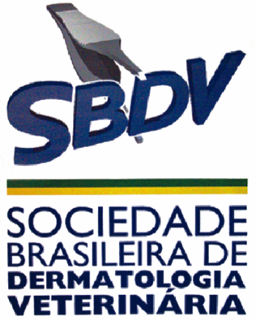
“DOMINGO TEGUMENTAR”

Farmacodermias no paciente humano

O palestrante é autor do excelente livro " Reações Adversas às Drogas. O aspecto dermatológico na prática clínica" 1 ed Manole Editora 2015

Valerá a manhã de domingo ....

Palestrante: Prof. Dr. Paulo Ricardo Criado
Dermatologista pela SBD/CFM
Livre Docente da FM/USP - Médico do HC/USP. Responsável pelo Ambulatório de vasculites.

Data: 20 de março de 2016 (domingo)

Horário: “Pontualmente” às 9:00 horas, com “aquele coffee-break”

Local: Anfiteatro do Departamento de Clínica Médica – Bloco 15 - FMVZ/USP
Av. Prof. Dr. Orlando Marques de Paiva, 87
Entrada pelo Portão 1 da Cidade Universitária - Estacionamento Gratuito

Coordenação: Comissão Científica SBDV

VAGAS LIMITADAS: 50 VAGAS
Inscrições: - gratuitas aos sócios quites (2016) da SBDV
- R$ 100,00 aos sócios quites das, SPMV, SBCV, ABOV, AMVECOM, ABROVET , ABEV, AMVEJUR, ANCLIVEPA.
- R$ 300,00 àqueles ainda não associados às entidades acima

Como se inscrever: Encaminhar ficha de inscrição (vide verso) devidamente preenchida para o email: ritacarmonacastro@uol.com.br

Evento pontuável visando a obtenção e perpetuação do título de especialista em dermatologia veterinária (SBDV/CFMV) aos associados à SBDV

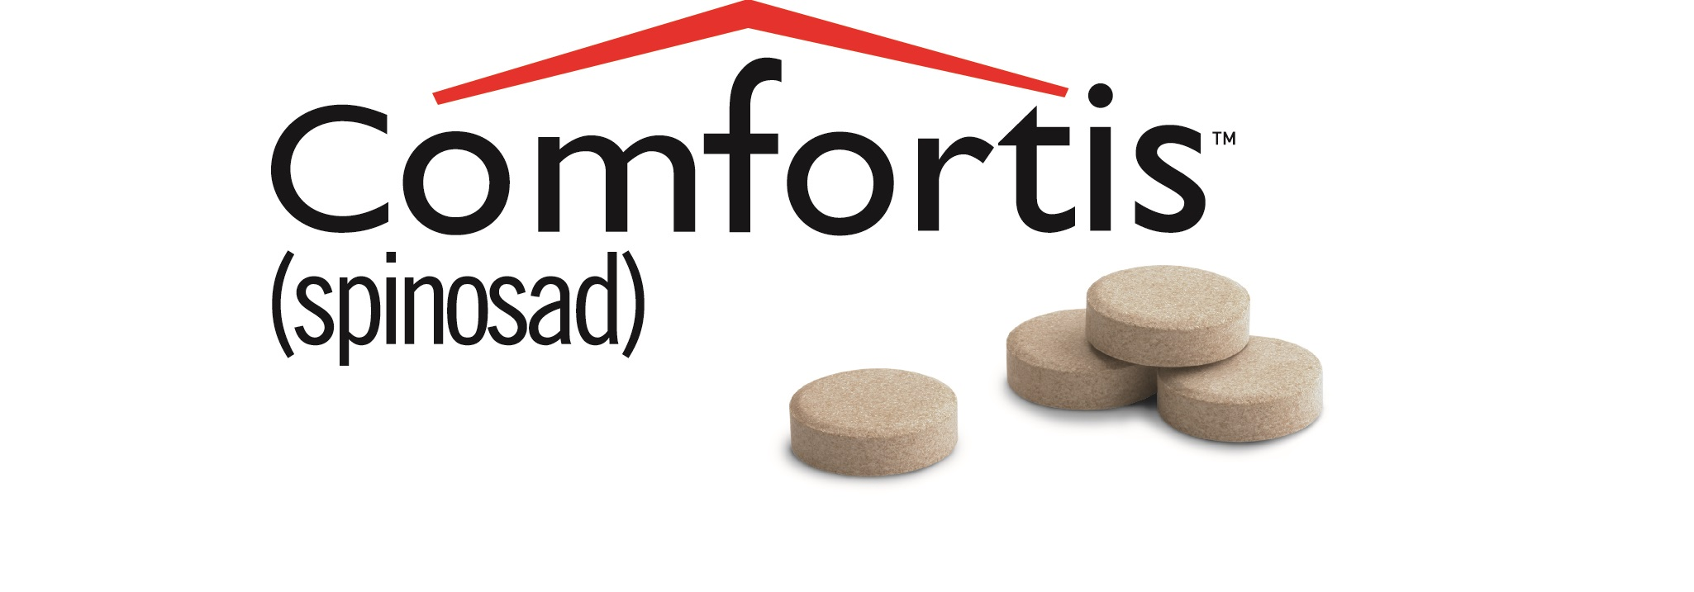

Av Ceci, 543- São Paulo- SP- Brasil
CEP: 04065- 000
Fone: 00-55-11- 5051-0908
www.sbdv.com.br

FICHA DE INSCRIÇÃO

“Domingo Tegumentar”
Farmacodermias no paciente humano

Nome Completo: _________________________________________________
CRMV/___ nº___________e-mail____________________________________
Tel: ______________________________

Filiação: SBDV ( ) ANCLIVEPA ( ) SPMV( ) SBCV ( ) ABOV ( ) AMVECOM ( ) ABROVET( ) ABEV ( ) AMVEJUR ( )

Os dados dispostos na ficha de inscrição poderão ser transcritos no e-mail (ritacarmonacastro@uol.com.br )

